第三章 相互作用
第二节 弹力 导学案

【学习目标】

1.深刻理解弹力产生条件，准确判断弹力方向，熟记胡克定律，提高分析弹力问题的能力。
2.自主学习，合作探究，学会用假设法判断是否存在弹力。
3.激情投入，体会物理与生产生活息息相关。
【重点难点】
重点：弹力产生的条件及方向的判断、胡克定律；
难点：弹力有无的判断、弹力方向的判断。X|k |B| 1 . c|O |m
【使用说明】
1.先通读教材P54-P56，勾画出本节的基本概念，明确弹力产生的条件和方向以及胡克定律。
2.在理解教材内容的基础上，独立完成导学案，【巩固训练】预习时不做要求。
3.认真书写，找出问题和疑惑点，以备课堂上讨论质疑。
【问题导学】
1.举例说明什么是形变，什么是弹性形变？

2.什么是弹力？

3.写出你对于胡克定律和劲度系数的理解。
X kB1.cOM

【合作探究】
探究点一：弹性形变和弹力
问题1.弹簧被拉伸或压缩，橡皮泥可以被捏成各种不同模型，这两种形变有何不同？

问题2.在下图中，球$a$和球$b$都处于静止状态，分析四种情况下两球之间是否存在弹力。
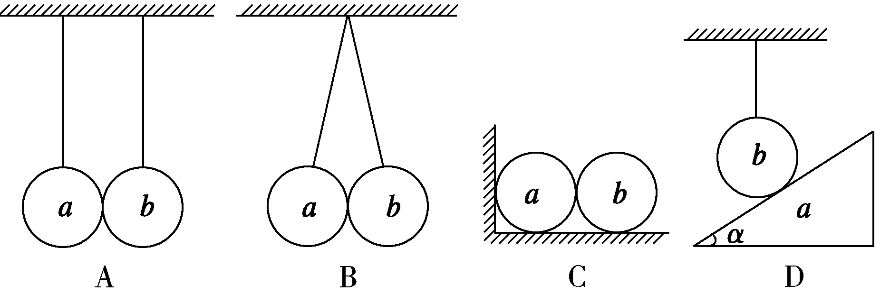

根据以上情况总结弹力产生条件及判断是否有弹力的方法。

【针对训练】新 课 标 第 一 网
1. 下列说法正确的是（ ）
A. 坚硬的物体一定不能发生形变
B. 用力压桌子，虽然肉眼看不出，但桌面一定发生形变
C. 两物体相互接触就一定能产生相互作用的弹力
D. 两物体之间有弹力作用，物体不一定发生形变
2. 下列情况下，属于弹性形变的是（ ）
A. 撑杆跳高运动员起跳时，撑杆的形变
B. 当你坐在椅子上时，椅面发生的微小形变
C. 铝桶被砸扁
D. 弹簧被用力拉直
探究点二、几种弹力及其方向
问题3.如图所示，一物块静置于水平桌面上，画出物块和桌面所受弹力的示意图，并分析物块对桌面产生弹力的原因。

问题4.如图所示，天花板上用线绳吊着一小球。（1）分析小球的受力并画出所受各力的示意图。
（2）绳子对小球的拉力也属于弹力，其方向有何规律？

【针对训练】
3.小木块放在桌子上，下列说法正确的是（ ）
A．在接触处只有桌子受弹力的作用，而木块不受弹力作用
B．在接触处桌面和小木块都受弹力作用新 课 标 第 一 网
C．木块对桌面的压力是木块形变后要恢复原状而对桌面施加的力
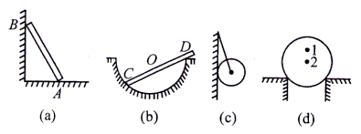
D．木块对桌子的压力就是木块的重力
4.请在图中画出杆或球所受的弹力。
A. 杆靠在墙上
B. 杆放在半球形的槽中
C. 球用细线悬挂在竖直墙上
D. 点1是球的重心位置，点2是球心，1、2点在同一竖直线上
探究点三、胡克定律
[实验]：在一个后面附有长度刻度的弹簧上面挂钩码，当钩码的数量增加时，弹簧中的弹力加大，弹簧的伸长增大。这个实验说明了什么问题？

问题5.简述胡克定律的内容并写出公式。
新*课标*第*一*网
问题6. 我们定义$\frac{F}{x}$为弹簧的劲度系数，请写出它的符号和单位？xK b1.Com

【针对训练】：
5.有一根轻弹簧的自然长度是15cm，在下面挂上0.5kg的重物后的长度变成了18cm，求弹簧的劲度系数。
xkb1.com
【巩固训练】
1. 关于弹力的方向，下列说法中正确的是 ( )
A．压力的方向总是垂直于接触面而指向被压的物体
B．支持力的方向总是垂直于支持面而指向被支持的物体
C．绳对物体拉力的方向有可能不沿绳的方向
D．绳对物体拉力的方向总是沿着绳而指向绳收缩的方向
2. 书放在桌面上，会受到桌子对它的弹力的作用，产生这个弹力的直接原因是（ ）
A. 书的形变 B. 桌面的形变 C. 书受到的重力 D. 桌面受到的重力
3. 一辆汽车停在水平面上，下列说法正确的是 （ ）
A．地面受到了向下的弹力，是因为地面发生了弹性形变；汽车没有发生弹性形变，所以汽车不受弹力
B．地面受到了向下的弹力，是因为地面发生了弹性形变；汽车受到了向上的弹力，是因为汽车也发生了形变xkb1w w w .x k b 1.c o m
C．汽车受到向上的弹力，是因为地面发生了形变；地面受到向下的弹力，是因为汽车发生了弹性形变
D．汽车受到向上的弹力，施力物体是地面；地面受到向下的弹力，施力物体是汽车
4. 如图为一轻质弹簧的长度L和弹力$f$大小的关系,试由图线确定：
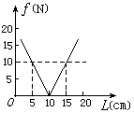
（1）弹簧的原长 ；
（2）弹簧的劲度系数 ；
（3）弹簧长为0.20m时,弹力的大小 。

新课标第一网系列资料 www.xkb1.com

